**Sensor de Movimento PIR**

Informações Gerais

|  |  |  |  |
| --- | --- | --- | --- |
| **Título da Atividade** |  | **Data** | **Turma** |
|  | **Nome** | **Função** | **Nota da Equipe** |
| Aluno | Guilherme Gonçalves de Souza | Todas |  |

Evolução das Atividades

|  |  |  |  |
| --- | --- | --- | --- |
| **Atividade** | **Nome da atividade** | **Concluído (%)** | **OBS (Opcional)** |
| Atividade 1 | Reproduza o mesmo exercício feito no vídeo. Ligação do sensor PIR e impressão do valor na Serial com IF; | 100% |  |
| Atividade 2 | Use dois LEDs, um vermelho e um verde, o vermelho deve acender quando for detectado movimento e o verde quando não houver movimento; | 100% |  |
| Atividade 3 | Usando 4 LEDs eles devem acender na sequência (um após o outro) enquanto for detectado movimento, se não houver movimento se apagam. | 100% |  |
| Atividade 4 | Modifique o programa anterior para aguardar 30 segundos antes de iniciar a leitura do sensor. (Durante a espera deve imprimir na serial, ao menos uma vez, o texto “Aguardando estabilização”). | 100% |  |
| Atividade 5 | Acrescentando um Buzzer crie seu próprio alarme, ao ser ligado ele deve aguardar 30 segundos para estabilizar a leitura, após isso deve soar sempre que detectar uma movimentação. | 100% |  |
| Atividade 6 | Esta atividade consiste na união das atividades 2, 3, 4 e 5. Ou seja, deverá seguir os requisitos abaixo:  a) Aguardar 30 segundos antes da detecção;  b) Usar 4 LEDs vermelhos que acenderão em sequência quando for detectado movimento  c) Usar um buzzer que deverá soar para alerta de movimentação (junto com os LEDs)  d) Um LED verde deve acender para caso não tenha movimentação. | 100% |  |
| Atividade 7 | Desafio. | 0% |  |

Montagem

Montagem 1

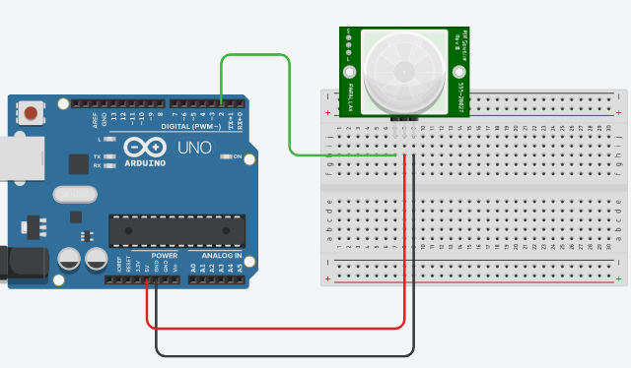

Montagem 2

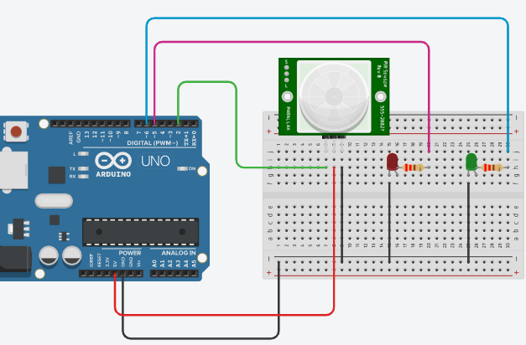

Montagem 3

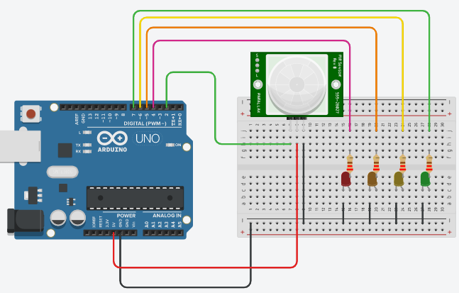

Montagem 4



Montagem 5

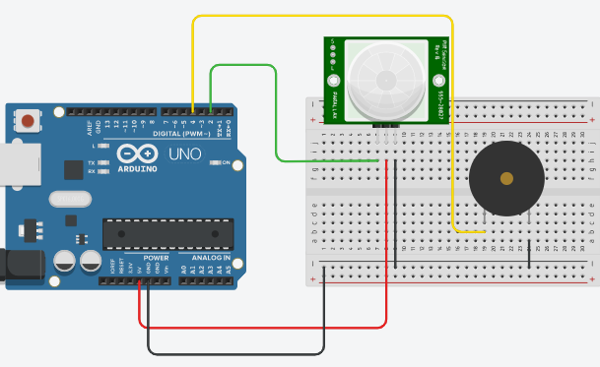

Montagem 6

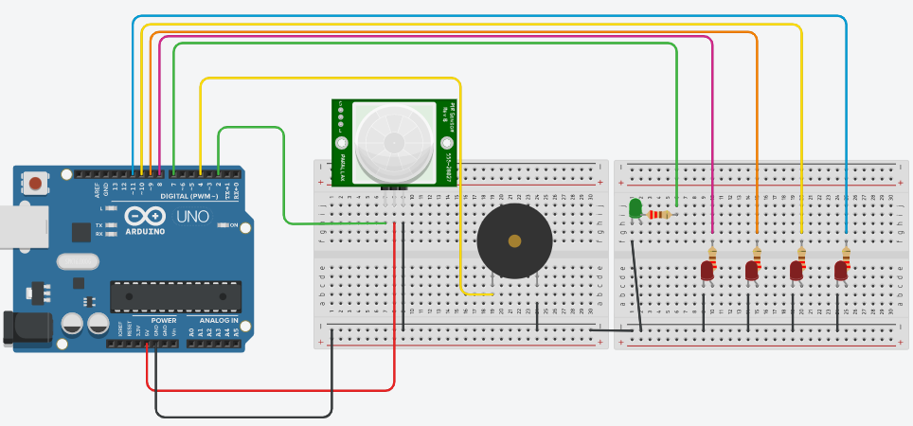

Montagem 7

Lista de Componentes

|  |  |
| --- | --- |
| **Quant** | **Descrição** |
| 1 | Arduino Uno |
| 1 | Protoboard |
| 1 | Sensor de movimento PIR |
| 1 | Piezo |
| Diversos | Resistores 220h |
| Diversos | LEDs |
| Diversos | Jumpers |

Código

Código Montagem 1

void setup()

{

Serial.begin(9600);

pinMode(2, INPUT);

}

void loop()

{

int sensor;

sensor = digitalRead(2);

Serial.println(sensor);

if(sensor == HIGH){

Serial.println("ALERTA PERIGO!!!!");

}

}

Código Montagem 2

int red = 5;

int verde = 6;

void setup()

{

Serial.begin(9600);

pinMode(2, INPUT);

pinMode(red, OUTPUT);

pinMode(verde, OUTPUT);

}

void loop()

{

int sensor;

sensor = digitalRead(2);

Serial.println(sensor);

if(sensor == HIGH){

digitalWrite(red, HIGH);

digitalWrite(verde, LOW);

}

else{

digitalWrite(red, LOW);

digitalWrite(verde, HIGH);

}

}

Código Montagem 3

int led1 = 4;

int led2 = 5;

int led3 = 6;

int led4 = 7;

void setup()

{

Serial.begin(9600);

pinMode(2, INPUT);

pinMode(led1, OUTPUT);

pinMode(led2, OUTPUT);

pinMode(led3, OUTPUT);

pinMode(led4, OUTPUT);

}

void loop()

{

int sensor;

sensor = digitalRead(2);

Serial.println(sensor);

if(sensor == HIGH){

seq();

}

else{

digitalWrite(led1, LOW);

digitalWrite(led2, LOW);

digitalWrite(led3, LOW);

digitalWrite(led4, LOW);

}

}

void seq(){

digitalWrite(led1, HIGH);

delay(100);

digitalWrite(led2, HIGH);

delay(100);

digitalWrite(led3, HIGH);

delay(100);

digitalWrite(led4, HIGH);

delay(100);

}

Código Montagem 4

int led1 = 4;

int led2 = 5;

int led3 = 6;

int led4 = 7;

void setup()

{

Serial.begin(9600);

pinMode(2, INPUT);

pinMode(led1, OUTPUT);

pinMode(led2, OUTPUT);

pinMode(led3, OUTPUT);

pinMode(led4, OUTPUT);

Serial.println("Aguardando estabilização!!!");

delay(10000);

}

void loop()

{

int sensor;

sensor = digitalRead(2);

Serial.println(sensor);

if(sensor == HIGH){

digitalWrite(led1, HIGH);

delay(100);

digitalWrite(led2, HIGH);

delay(100);

digitalWrite(led3, HIGH);

delay(100);

digitalWrite(led4, HIGH);

delay(100);

}

else{

digitalWrite(led1, LOW);

digitalWrite(led2, LOW);

digitalWrite(led3, LOW);

digitalWrite(led4, LOW);

}

}

Código Montagem 5

const int buzzer = 4;

void setup()

{

Serial.begin(9600);

pinMode(2, INPUT);

pinMode(buzzer, OUTPUT);

Serial.println("Aguardando estabilização!!!");

delay(3000); /* 30 segundos */

}

void loop()

{

int sensor;

sensor = digitalRead(2);

Serial.println(sensor);

if(sensor == HIGH){

tone(buzzer, 493);

}

else{

noTone(buzzer);

}

}

Código Montagem 6

const int buzzer = 4;

int ledgreen = 7;

int led1 = 8;

int led2 = 9;

int led3 = 10;

int led4 = 11;

void setup()

{

Serial.begin(9600);

pinMode(2, INPUT);

pinMode(buzzer, OUTPUT);

pinMode(ledgreen, OUTPUT);

pinMode(led1, OUTPUT);

pinMode(led2, OUTPUT);

pinMode(led3, OUTPUT);

pinMode(led4, OUTPUT);

Serial.println("Aguardando estabilização!!!");

delay(3000); /* 30 segundos */

}

void loop()

{

int sensor;

sensor = digitalRead(2);

Serial.println(sensor);

if(sensor == HIGH){

tone(buzzer, 493);

digitalWrite(ledgreen, LOW);

digitalWrite(led1, HIGH);

delay(100);

digitalWrite(led2, HIGH);

delay(100);

digitalWrite(led3, HIGH);

delay(100);

digitalWrite(led4, HIGH);

delay(100);

}

else{

noTone(buzzer);

digitalWrite(ledgreen, HIGH);

digitalWrite(led1, LOW);

digitalWrite(led2, LOW);

digitalWrite(led3, LOW);

digitalWrite(led4, LOW);

}

}

Código Montagem 7

Referências

BENTO, Clístenes Grizafis. A BOA PRÁTICA DE INDENTAR EM C. **Espaço CMaker,** 2020.

Disponível em: <http://cmaker.com.br/a-boa-pratica-de-indentar-em-c/>. Acesso em: 12 de julho. de 2021.

BETTIO, Fabio. Tinkercad Aula 01 - Introdução - Professor Bettio. **Youtube,** 2020.

Disponível em: <https://www.youtube.com/watch?v=GF82A3y1zL4>. Acesso em: 12 de julho. de 2021.

BETTIO, Fabio. Tinkercad Aula 8 – Sensor de Movimento PIR. **Youtube,** 2020.

Disponível em: <https://www.youtube.com/watch?v=ek74cM8379I>. Acesso em: 12 de julho. de 2021.

if. **ARDUINO.CC,** 2021.

Disponível em: <https://www.arduino.cc/reference/pt/language/structure/control-structure/if/>. Acesso em: 12 de julho. de 2021.

Documentação de Referência da Linguagem Arduino. **ARDUINO.CC,** 2021.

Disponível em: <https://www.arduino.cc/reference/pt/>. Acesso em: 12 de julho. de 2021.

C++ if...else statement. **tutorialspoint,** 2021.

Disponível em: <https://www.tutorialspoint.com/cplusplus/cpp_if_else_statement.htm>. Acesso em: 12 de julho. de 2021.